Структура резюме  Резюме (от французского – краткое изложение) – составленный по определенным правилам набор сведений о претенденте на работу.  Структура резюме может быть разной, но в нем обязательно должны присутствовать следующие пункты:  1. Заголовок (фамилия, имя, отчество)  2.Основные личные данные: адрес, телефон, дата и место рождения, семейное положение.  3. Цель в поиске работы: вид трудовой деятельности, которой вы можете и хотите заниматься и на каких условиях. То, на что вы претендуете, косвенно показывает, каким специалистом вы себя считаете.  4. Опыт работы: места прежней работы, даты приема и увольнения, занимаемые должности, основные функции и достижения в обратном хронологическом порядке.  5. Образование: учебные заведения, где вы учились; время завершения учебы; полученные специальности; отметки и награды (подчеркнуть те изученные дисциплины, которые соответствуют выбранному вами месте работы); участие в исследовательских или каких-либо других работах, связанных с учебой.  6. Дополнительная информация: сведения о степени владения иностранными языками (не писать «читаю и перевожу со словарем»), умение работать на персональном компьютере (желательно с указанием применяемых программных средств), наличие водительских прав и личностные качества (сюда может включаться все, что повышает вашу ценность в глазах работодателя и о чем можно писать).  7. Дата составления резюме. Желательно, чтобы представляемое резюме было написано недавно. |  | Примечание. Резюме также может включать: сжатое описание квалификации и опыта работы; сведения об общественной деятельности; указание членства в профессиональных объединениях; упоминания хобби (только если оно имеет отношение к работе или его можно счесть серьезным личным достижением); сообщение о военной службе; указание готовности к разъездам и смене места жительства.  Существует множество сайтов, направленных на профессиональную ориентацию. На них можно определить свои способности, склонности и интересы, найти полезные публикации и статьи.  На некоторых сайтах есть психологические форумы, где можно задать появившиеся вопросы и получить ответ психолога бесплатно:www.ht.ru/prof (тесты, описание профессий, вузы и т.д.); www.volgograd.ru (полезные публикации и статьи, посвященные трудоустройству); www.career.ru (сайт посвящен вопросам построения карьеры студентов и выпускников вузов).  Адреса самых популярных сайтов:  www.km.ru www. ru bestjob.ru  www.superjob.ru www.job.ru www.rdw.  Пожелание  Находите время для работы –  Это условие успеха.  Находите время для игры –  Это секрет молодости.  Находите время для чтения –  Это основа знаний.  Находите время для любви –  Это исполненная радость  жизни.
Как предъявить себя на рынке труда

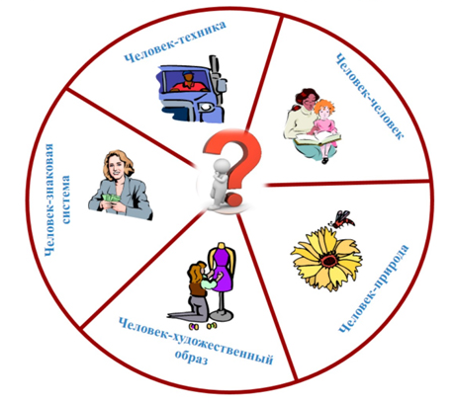

26.12.2013

ТИРАСПОЛЬ, МУПК

